실제 지반에 설치된 온실의 구조성능평가

최만권, 류희룡, 조예영

실험일: 2019년 5월 22일

### 1. 실험개요

실제 지반에 설치된 단동온실의 정적특성을 분석하기 위해 접합형식이 다른 실물 크기의 실험체를 설치하여 실험을 수행하였다. 접합형식은 핀과 인발 형식을 적용하였다. 본 실험은 단동온실의 변위와 하중을 추출하여 접합부에 따른 강성을 평가하고자 하였다. 단동온실의 정적특성을 바탕으로 구조해석 모델을 구축하고 단동온실 풍하중 설계의 기초자료로 활용한다.

### 2. 실험체 계획

온실의 접합부의 특성에 따른 구조성능을 검토하기 위한 실험체는 내재해형 규격 설계도 및 시방서에 등록된 10-단동-5형을 대상으로 하였다. 아래 그림과 같이 폭이 8.2, 동고가 3.5, 측고가 1.6, 길이이 12.0 m인 실물 크기의 온실을 2동 설치하였다(Table 1). Fig.1은 실험체의 치수 및 접합형식를 나타낸 것이다. 각 실험체온실은 설계도에 나와 있는것과 같이 지중도리를 설치하였다. 지중도리는 지면에서 약 20cm 깊에 설치 되었으며 지중도리와 서까래는 판형 죔쇠로 고정하였다. Fig.2는 지중도리 설치 상세도이다.

##### 

Table 1. 실험체 리스트

|  |  |  |
| --- | --- | --- |
| No. | Experiment_ID | Joint_Type |
| 1 | Exp_draw | 핀형식 |
| 2 | Exp_pin | 인발형식 |

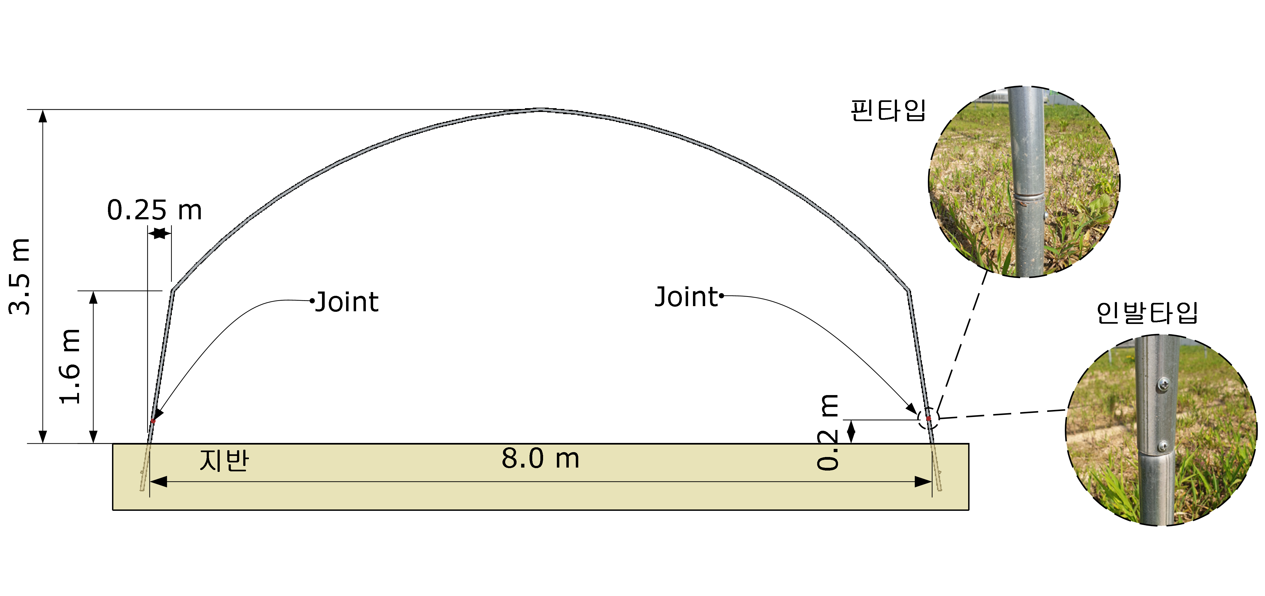

Fig.1 온실 치수 및 접합부 형식

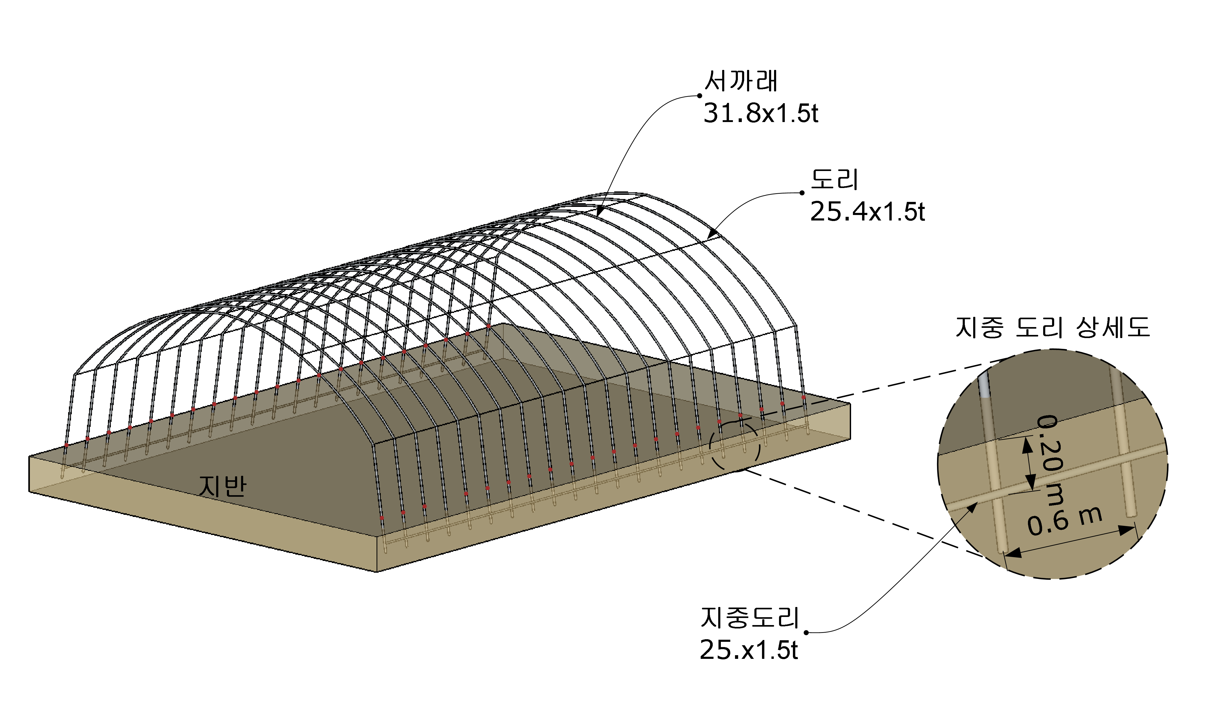

Fig.2 지둥도리 상세도

#### 2.1 센서 설치

하중이 가력되는 동안 실험체의 각 부재에 발생하는 변형률을 측정하기 위해 총 8개의 스트레인 게지이(FLA-5-11-1L, TML, JAPAN)를 부착하였다. 로드셀은 실험시 하중을 측정하기 위해서 가력기 선단부에 설치하였다.

#### 2.2 하중가력

하중 가력은 국립원예특작과학원 시설원예연구소에서 개발한 이동식 온실 안전 진단차를 이용하여 가력하였다. 가력 위치는 지면에서 1.6 m 높이의 11과 12번째 서까래 이다. 서까래와 가력기는 와이어로 연결하여 하중을 가력 하였다. 가력 속도는 1mm/sec로 변위가 150 mm이 도달할까지 실험을 진행하였다. Fig. 3은 센서 설치위치와 하중 가력 위치를 나타낸 모식도이다.

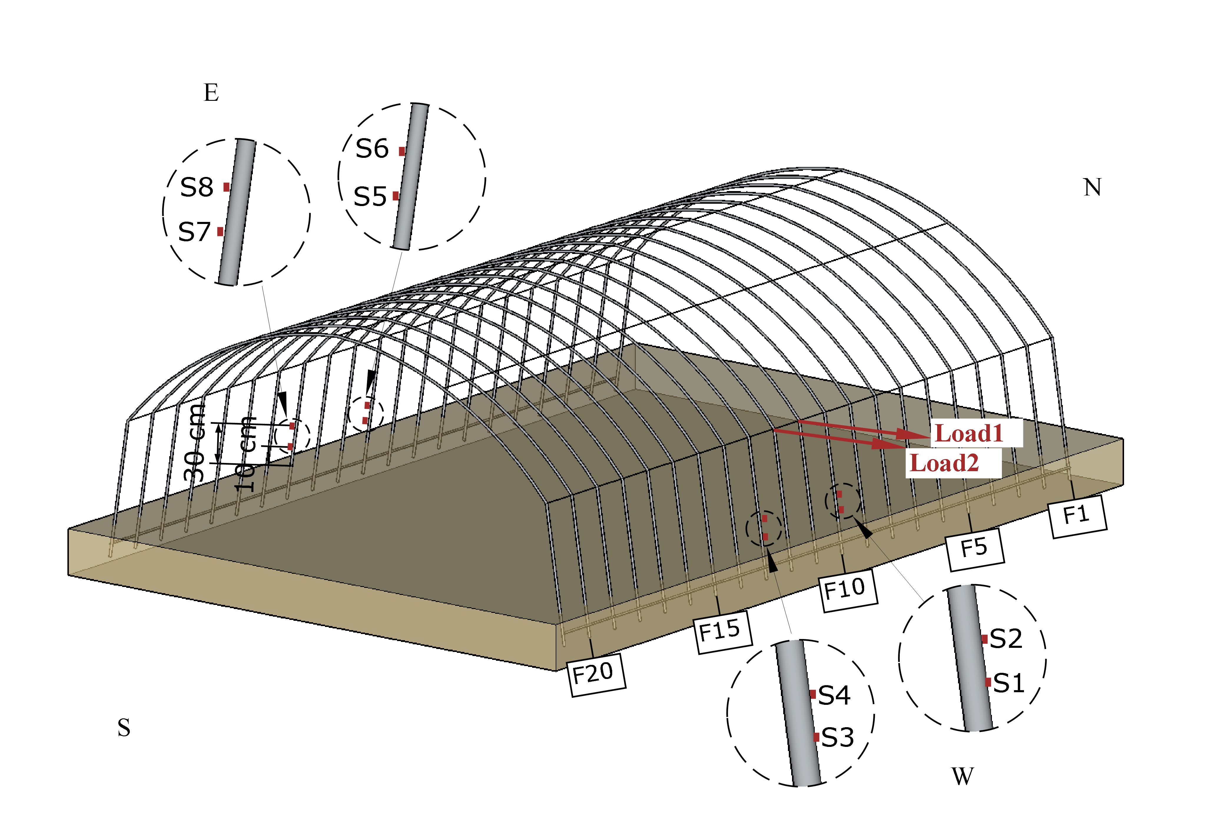

Fig.3 센서 설치 위치도

#### 2.3 데이터 수집

로드셀에서 측정되는 하중과 스트레인 게이지로 측정되는 변형율은 Strainmeter을 이용하여 초당 10개씩 데이터를 기록하였다. 기록된 데이터는 csv파일로 변환하여 데이터 분석에 이용하였다.

### 3. 실험결과

#### 3.1 하중-변위 그래프

Fig. 4는 각 실험체의 하중-변위 그래프를 나타낸 것이다. 이 그래프에서 모든 실험체는 변위 50 mm까지 거동은 거이 선형 거동을 나타 냈으며 실험 최대 변위에 도달 했을 때는 비선형 거동임을 알 수 있었다. 두 실험체의 구조성능을 비교하기 위하여 할선법을 이용하여 강성을 산정하였다. 임의의 할선을 그어 횡강성을 산정 하였으며로 정확한 수치적 결과 보다는 강선의 흐름을 파악하는데 초점을 두었다. 횡강성 평가는 시작점에서 변위 50, 100, 150mm 일 때의 하중을 구하여 횡강성을 산정하였다. 그 결과를 요약하면 Table. 2와 같다. Exp_draw 및 Exp_pin 실험체 모두 변위가 증가 할수록 횡강성은 감소하는 것으로 나타났다. 두 실험체의 강성을 비교해 보면 Exp_draw가 Exp_pin 실험체 보다 횡강성이 더 컸다.

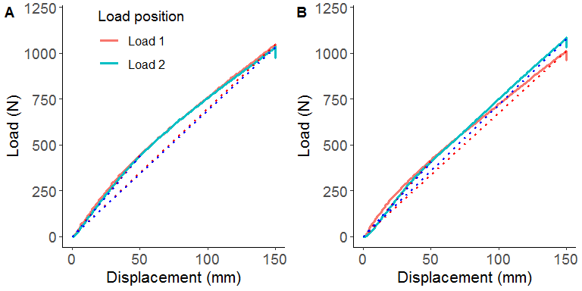

Fig. 4. 하중-변위 그래프: Exp_draw(A), Exp_pin(B)

Table 2. 실험체별 횡강성

|  |  |  |
| --- | --- | --- |
| 목표변위 (mm) | Exp_draw 횡강성 (N/mm) | Exp_pin 횡강성 (N/mm) |
| 50.3 | 8.84 | 8.33 |
| 100.0 | 7.57 | 7.26 |
| 150.0 | 6.98 | 6.73 |

#### 3.2 하중-응력 그래프

측정된 최대하중 하에서 S1, S3 위치에 부착된 스트레인게이지에서 가장 큰 응력이 측정되었다. Exp_draw 실험체는 -103.0, -110.0 MPa(S1, S3, 압측응력), Exp_pin 실험체는 -81.8, -74.4 MPa(S1, S3, 압측응력)이었다. 최대하중 일때 Exp_draw 실험체 응력이 약 1.26, 1.47배 크게 측정되었다. 그러나 반대편에 위치한 S5, S7에서 측정한 응력은 반대의 결과를 나타냈다. 최대하중 일때 Exp_draw 실험체 응력이 약 0.46, 0.67배 작게 측정되었다. Figs.5-6는 측정 위치별 하중-응력 그래프를 나타낸것이다.

Table 3. 실험체별 응력 비교

|  |  |  |  |  |
| --- | --- | --- | --- | --- |
| 실험체 | S1 응력 (N/mm^2) | S3 응력 (N/mm^2) | S5 응력 (N/mm^2) | S7 응력 (N/mm^2) |
| Exp_draw | -103.0 | -110.0 | 30.5 | 44.1 |
| Exp_pin | -81.8 | -74.4 | 66.6 | 65.7 |
| Exp_draw/Exp_pin | 1.26 | 1.48 | 0.46 | 0.67 |

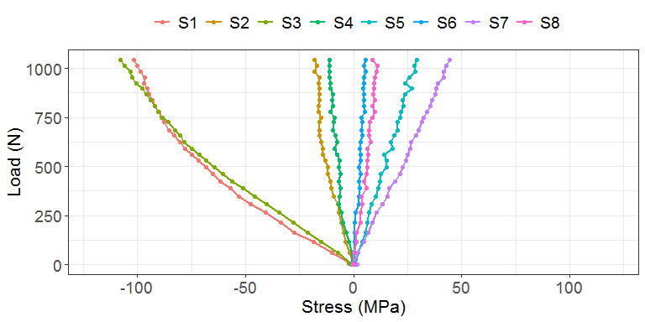

Fig. 5. 하중-응력 그래프: Exp_draw

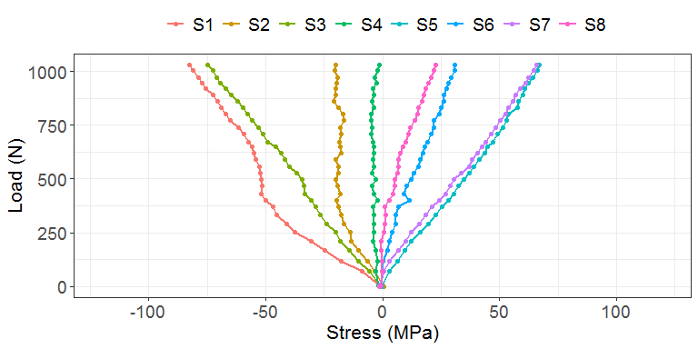

Fig. 6. 응력-하중 그래프: Exp_pin

### 4. 결론

실제 지반에 설치된 온실의 정적 구조성능평가 실험을 통해 확인한 사항은 다음과 같다.

* 접합 형식에 관계없이 지반에서 설치된 온실은 비선형 거동을 보였다.
* 모든 실험체 횡강성은 목표변위가 증가할수록 감소하는 경향을 보였다.
* 횡강성은 Exp_draw 실험체가 Exp_pin 실험체 보다 컸다.
* 변위 50, 100, 150mm 일 때 Exp_draw 실험체 횡강성은 Exp_pin 실험체 보다 약 5.8%, 4.1%, 3.6% 컸다.
* 모든 실험체의 응력은 **S1**과 **S3** 위치에서 가장 크게 발생하였다.
* 최대하중 일때 Exp_draw 실험체 **S1, S3**에서 측정된 응력은 Exp_pin 보다 약 1.26배, 1.47배 컸다.
* 최대하중 일때 Exp_draw 실험체 **S5, S7**에서 측정된 응력은 Exp_pin 보다 약 0.46배, 0.67배 작았다.